2025/09/24

Nafarroako Parlamentuko EH Bildu Nafarroa talde parlamentarioari atxikitako foru parlamentari Javier Arza Porras jaunak, Parlamentuko Erregelamenduan xedatuaren babesean, 11-25/PES-00280 informazio-eskaera egin zion Amparo López Nafarroako Gobernuko Barneko, Funtzio Publikoko eta Justiziako kontseilariari, idatziz erantzun zekion. Bada, Nafarroako Gobernuko Barneko, Funtzio Publikoko eta Justiziako kontseilaria naizen aldetik, honako hau jakinarazten dut egindako galderei erantzunez:

Zenbat salaketa, eta zer motatakoak, erregistratu dira 2024ko urtarrilaren 1etik aitzina Martzillako behaketa- eta harrera-zentroko egoiliarrak nahasita dauden gertakariak direla-eta?
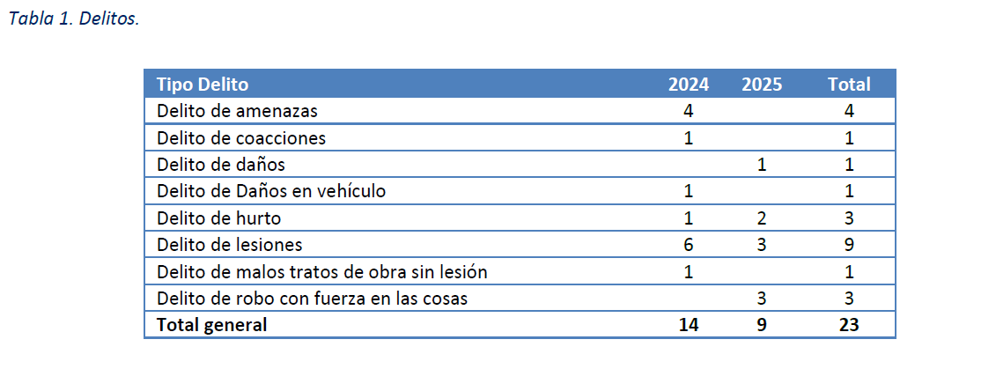

Zenbat polizia-jarduketa jaso dira idatziz, eta zer motatakoak, 2024ko urtarrilaren 1etik aitzina Martzillako behaketa- eta harrera-zentroko egoiliarrak nahasita dauden gertakariak direla-eta?

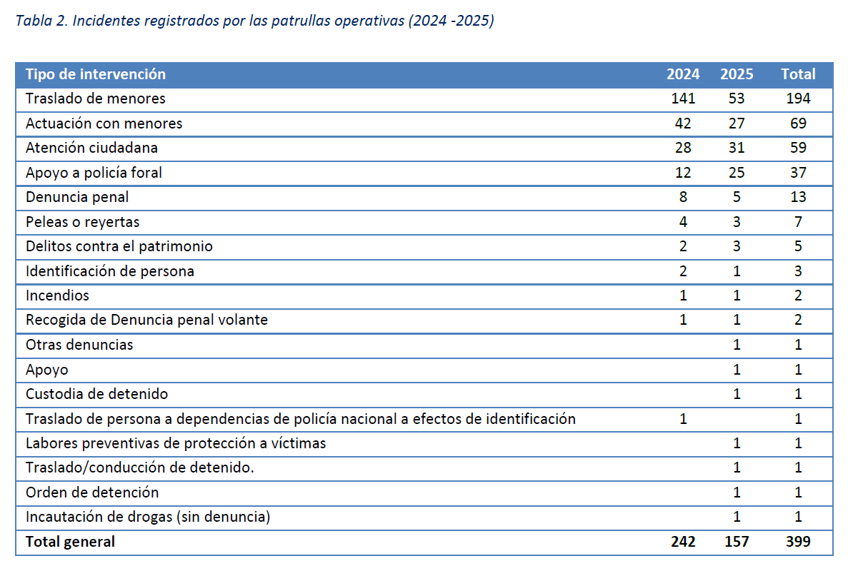
Aitzineko taulan, Foruzaingoak Martzillako behaketa- eta harrera-zentroko instalazioetan esku-hartzeren bat egindakoaren gaineko datu guztiak daude. Ondotiko taulan indarkeria —fisikoa edo hitzezkoa— aipatutako gertakariei buruzko datuak daude, herritarren segurtasunerako garrantzitsuak baitira.
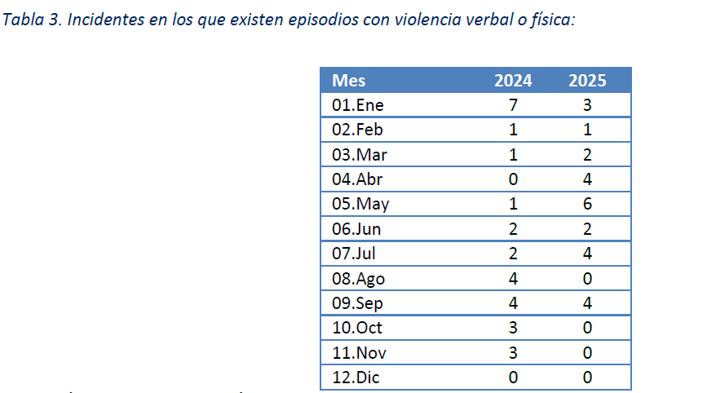
Hori guztia jakinarazten dizut, Nafarroako Parlamentuko Erregelamenduaren 213.6 artikuluan xedaturikoa betez.

Iruñean, 2025eko irailaren 23an

Barneko, Funtzio Publikoko eta Justiziako kontseilaria: Amparo López Antelo

